V 2 (L) – Heterogene Katalyse: Selbstentzündung von Wasserstoffgas an Platin
Bei diesem Versuch soll, im Gegensatz zum vorherigen Versuch, eine heterogene Katalyse gezeigt werden. Wegen der deutlich höheren Effektstärke wird dafür aber nicht das typische Experiment mit Braunstein und Wasserstoffperoxid vorgestellt, sondern die Selbstentzündung von Wasserstoffgas, wenn es über kleine Platinkugeln geleitet wird. Spezielles Vorwissen ist für diesen Versuch nicht nötig, da er als Einstieg gedacht ist.

Gefahrenstoffe
Wasserstoff: H220, H280, P210, P377, P381, P403
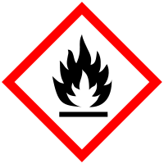

Materialien: Wasserstoffdruckgasflasche; Pipette mit Kupferdraht als Flammenfänger am Gasschlauch; Halterung für das feine Platin; Gasbrenner
Chemikalien: Wasserstoffgas, feines Platin (Kügelchen oder Platin-Quarz-Wolle)
Durchführung: Platinkugeln (oder Platin-Quarz-Wolle) werden in einer Halterung vorsichtig in einer Brennerflamme ausgeglüht, um sicherzugehen, dass sich keine Verunreinigungen abgelagert haben. Nach Abkühlen wird Wasserstoffgas über das Platin geleitet (ein höherer Druck führt zwar zu einer größeren Flamme, verhindert jedoch, dass das Feuer über die Pipette zurück zu dem Schlauch schlägt). Im Falle eines Rückschlages sollte der Gashahn sofort geschlossen werden.
Beobachtung: Das Gas entzündet sich am Platin von alleine ohne das Zuführen von Hitze oder sonstiger Energie (abgesehen von der Zimmertemperatur).
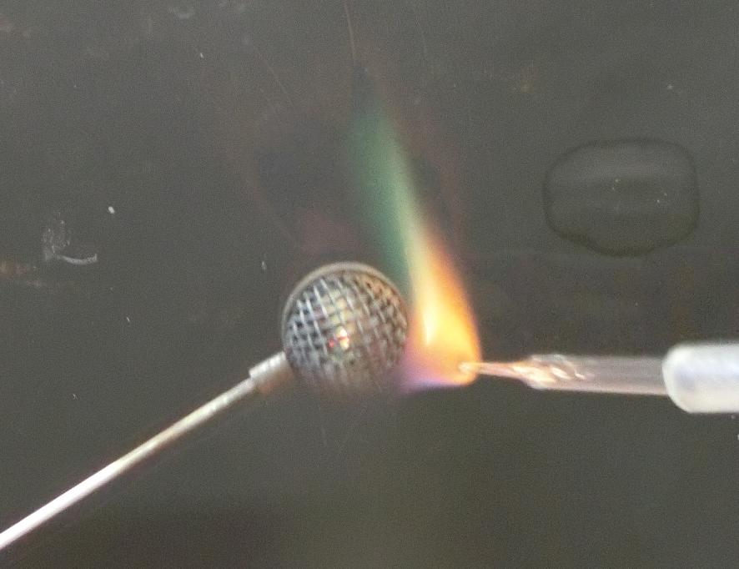
Abb. 2 - Brennendes Wasserstoffgas an Platinkugeln
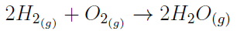
Deutung: An der Platinoberfläche findet eine Adsorption der Wasserstoffmoleküle statt, bei der die Moleküle in Atome „gespalten“ werden. Dies senkt die benötigte Anregungsenergie für die Reaktion mit Luftsauerstoff so weit, dass die Raumtemperatur zum Zünden des Gemisches ausreicht.

Entsorgung: -
Literatur: K. Häusler, H. Rampf, R. Reichelt, Experimente für den Chemieunterricht, Oldenburg Schulbuchverlag GmbH, 2. Auflage, Oldenburg 1995

Unterrichtsanschlüsse Wie bereits geschrieben, eignet sich dieser Versuch eventuell besser zur Einführung als V1. Zum Einen hat er eine höhere Effektstärke (Feuer ist für SuS meistens spannender als Schaum) und zum Anderen ist er leichter auszuwerten, da sich der Katalysator deutlich nicht verändert und keine weitere, optisch störende Reaktion abläuft.

